**中标理由**

包一推荐 上海名霖医疗器械有限公司：你方的投标文件，商务和技术均满足招标要求，相关经验丰富，方案详细，报价最低，综合评分最高。推荐为包一第一中标候选人。

包二推荐 上海玖璨医药科技有限公司：你方的投标文件，商务和技术均满足招标要求，相关业绩多，方案详实，报价最低，综合评分最高。推荐为包二第一中标候选人。

包三推荐 上海嘉立盎医疗设备有限公司：你方的投标文件，商务和技术均满足招标要求，方案详实，综合评分最高。推荐为包三第一中标候选人。

包四推荐 上海鹏龙网络科技有限公司：你方的投标文件, 商务和技术均满足招标要求，相关经验丰富，方案详细，报价最低，综合评分最高。推荐为包四第一中标候选人。

包一企业声明函：

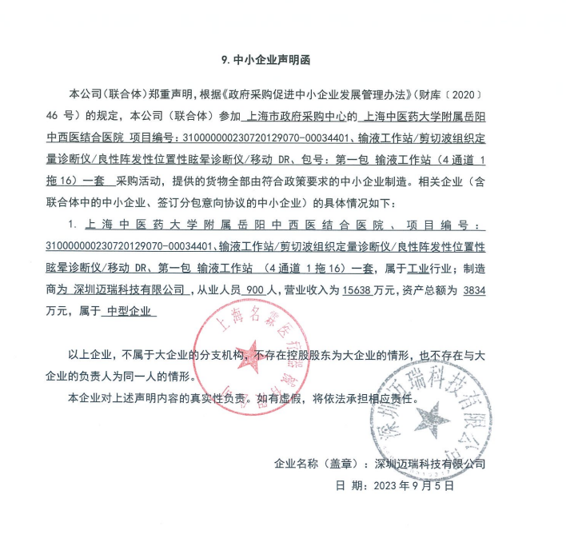

包二企业声明函

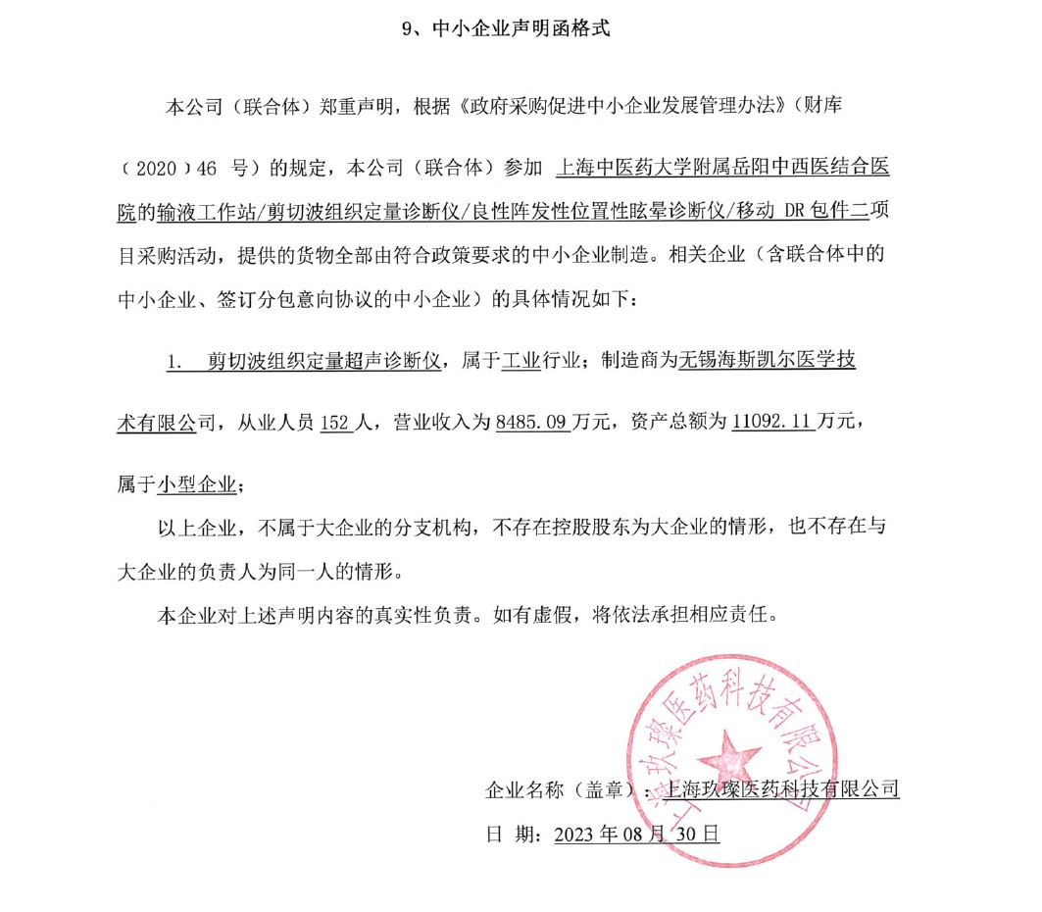

包三企业声明函

